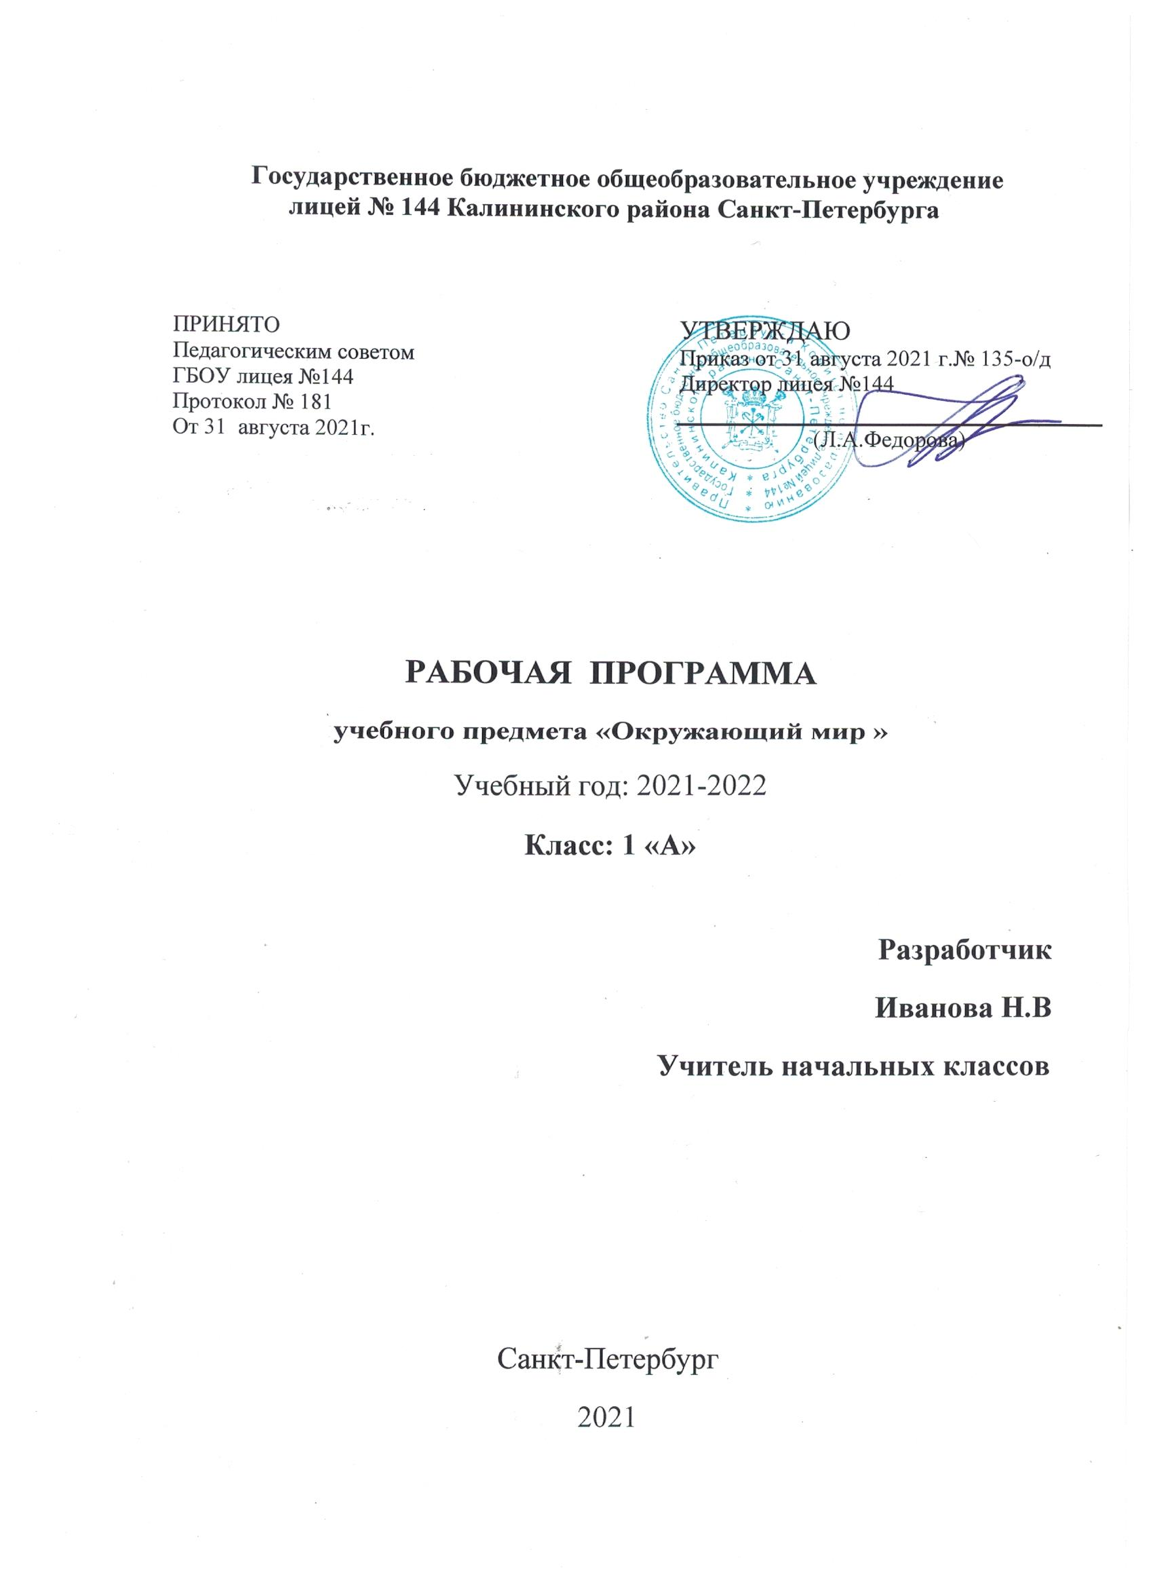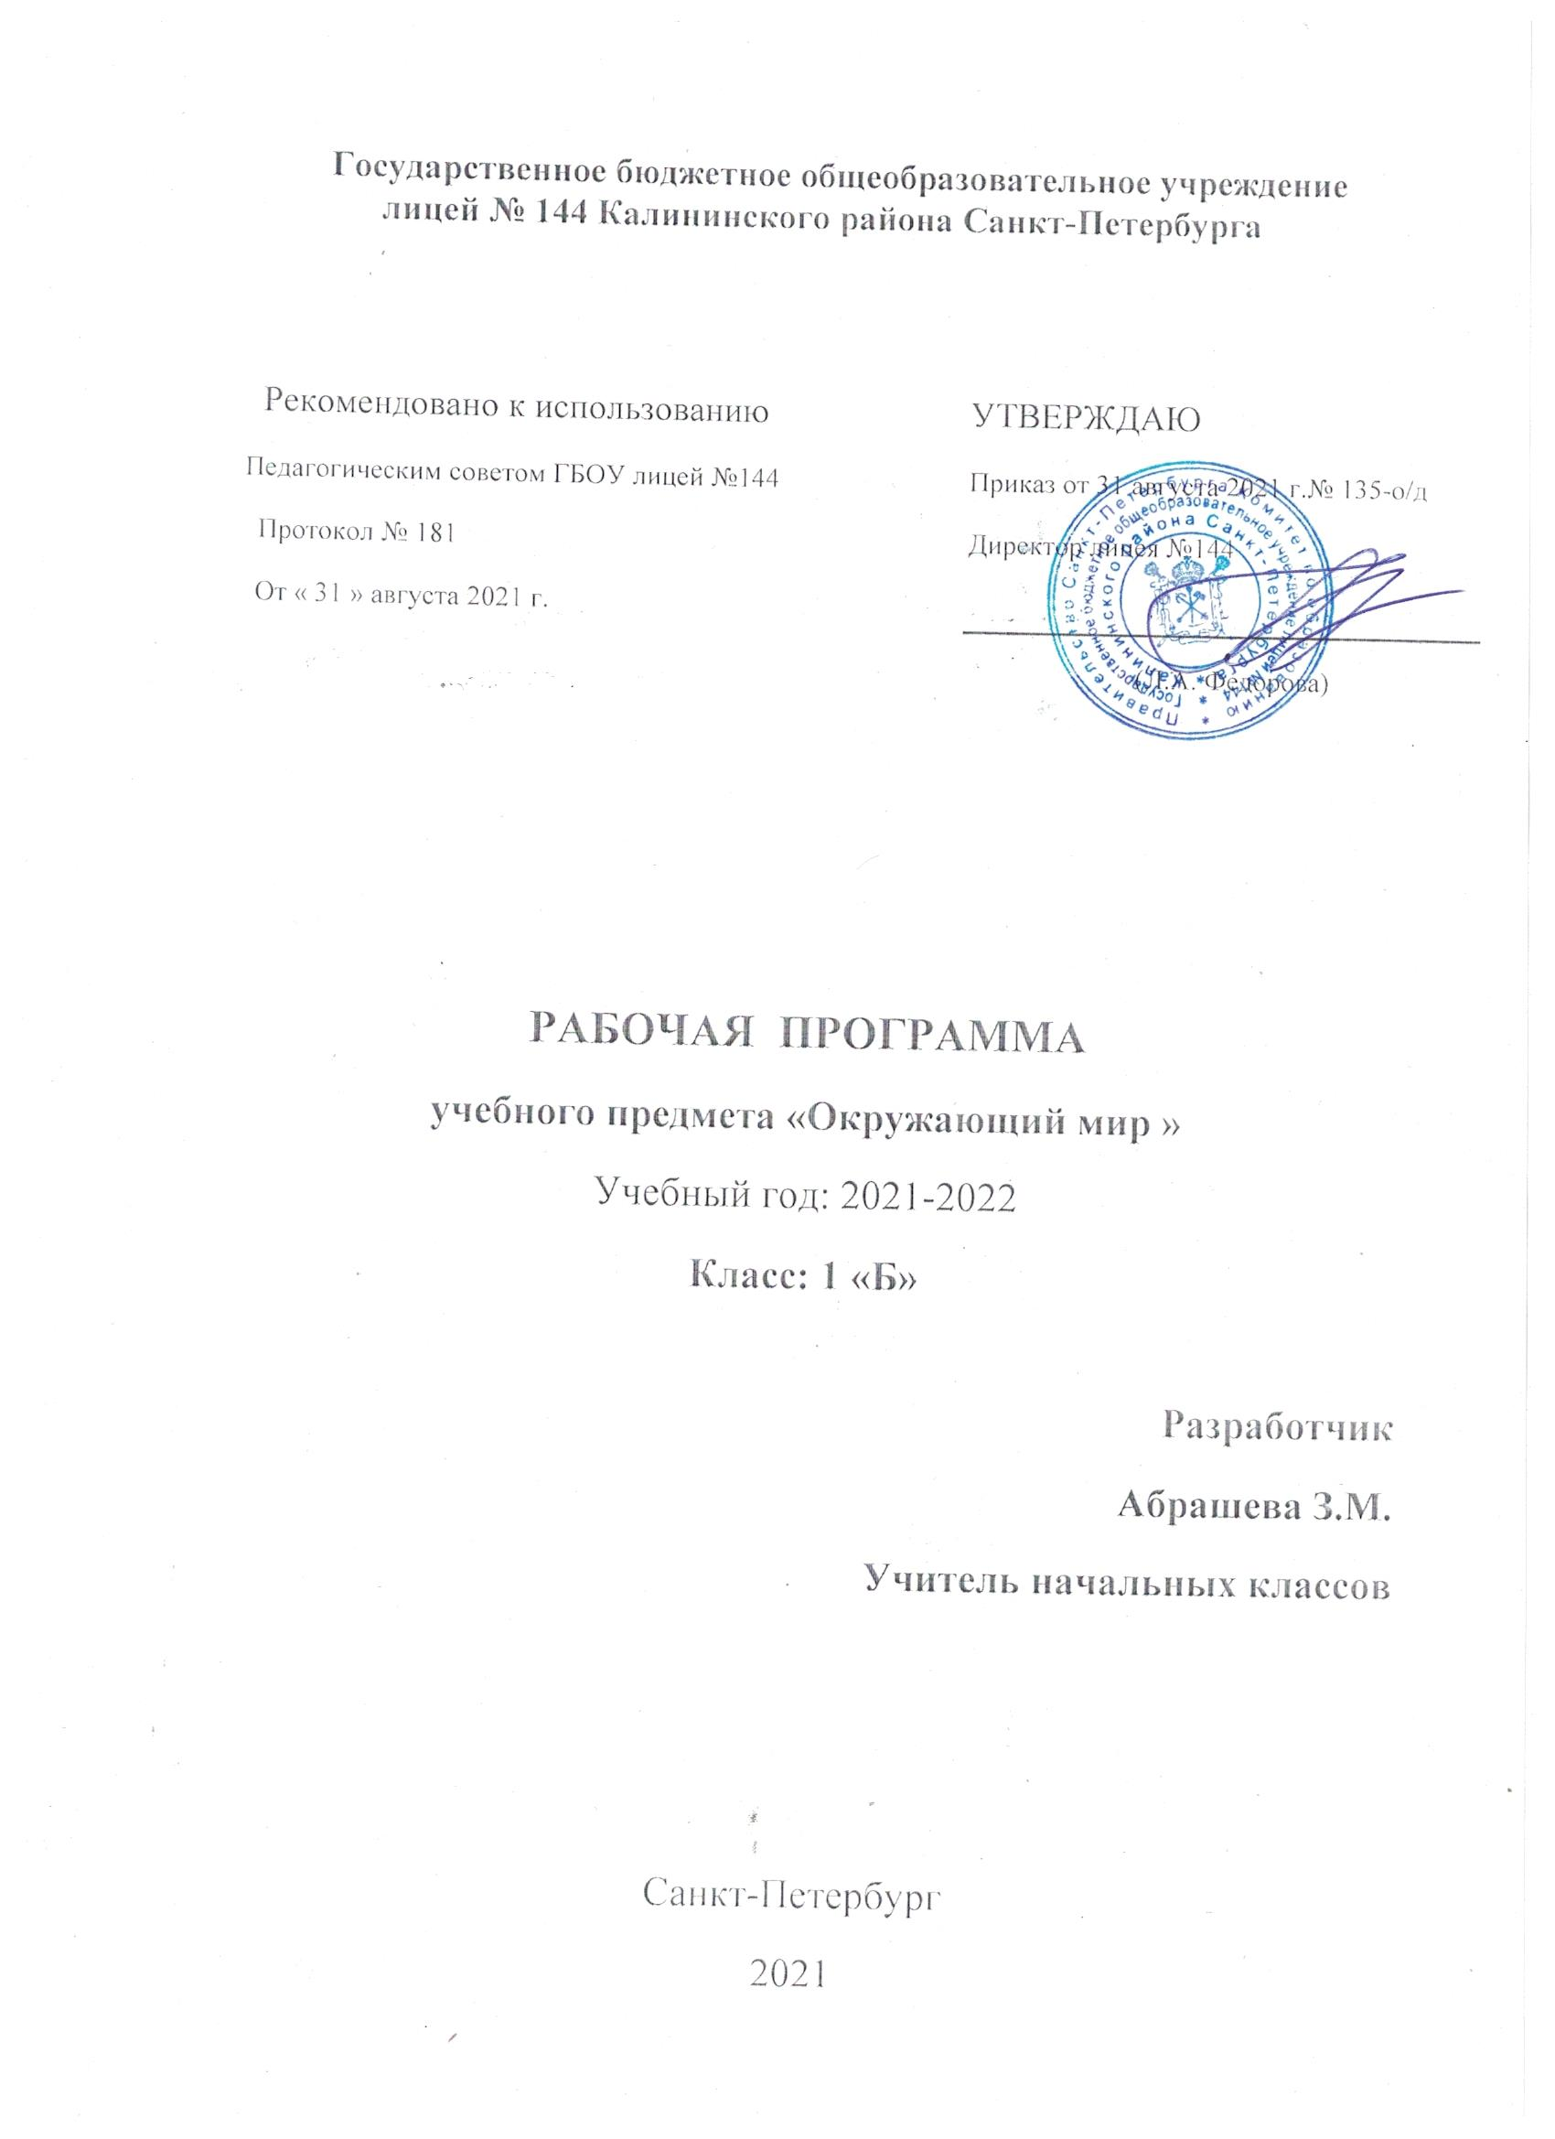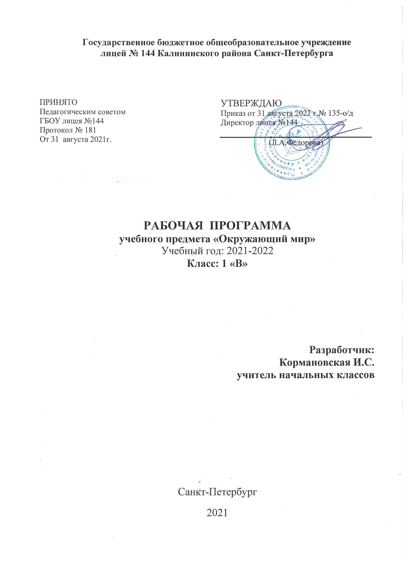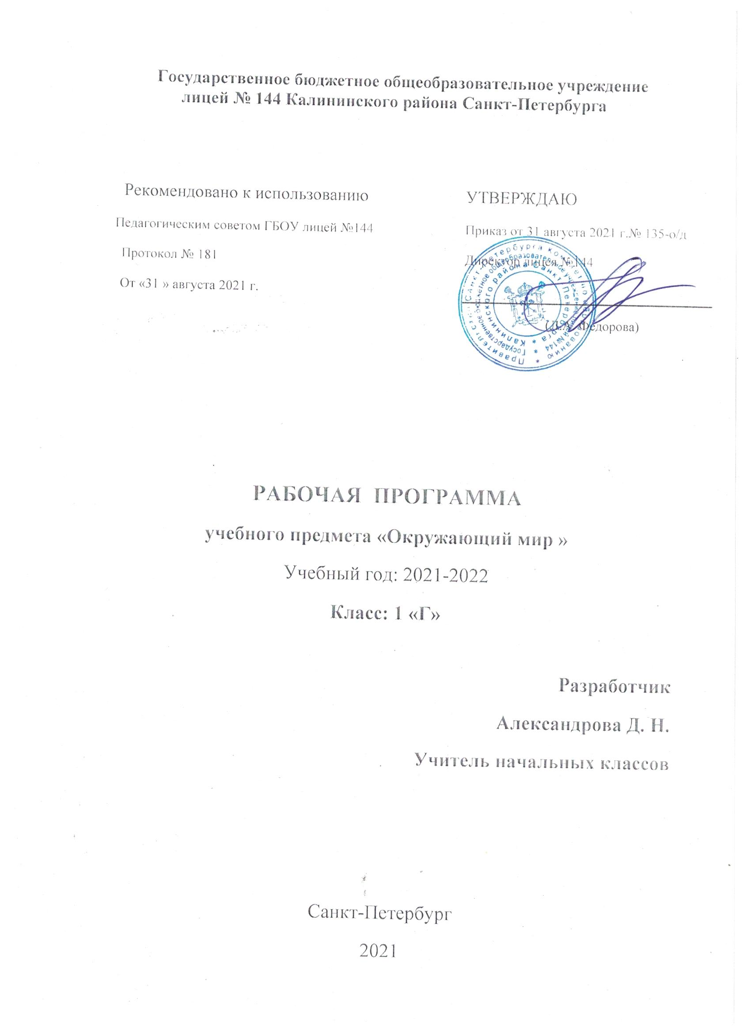
Пояснительная записка
Окружающий мир как учебный предмет несет в себе большой развивающий потенциал: у детей формируются предпосылки научного мировоззрения, их познавательные интересы и способности; создаются условия для самопознания и саморазвития ребенка. Знания, формируемые в рамках данного учебного предмета, имеют глубокий личностный смысл и тесно связаны с практической жизнью младшего школьника.
Программа адресована учащимся первых классов общеобразовательных школ

Рабочая программа по окружающему миру разработана на основе
1. Федеральный закон от 29.12.2012 №273-ФЗ «Об образовании в Российской Федерации»;
2. Федеральный государственный образовательный стандарт начального общего образования, утверждённым приказом МО РФ от 06.10.2009 N 373;
3. Порядок организации и осуществления образовательной деятельности по основным общеобразовательным программам – образовательным программам начального общего, основного общего и среднего общего образования, утверждённому приказом Министерства образования и науки Российской Федерации от 30.08.2013 №1015;
4. Федеральный перечень учебников, рекомендуемых к использованию при реализации имеющих государственную аккредитацию образовательных программ начального общего, основного общего, среднего общего образования, утвержденного приказом Министерства просвещения Российской Федерации от 23.12.2020 № 766 "О внесении изменений в федеральный перечень учебников, допущенных к использованию при реализации имеющих государственную аккредитацию образовательных программ начального общего, основного общего, среднего общего образования организациями, осуществляющими образовательную деятельность, утвержденный приказом Министерства просвещения Российской Федерации от 20 мая 2020 г. № 254". (Зарегистрирован 02.03.2021 № 62645);
5. Санитарные правила СП 2.4.3648-20 "Санитарно-эпидемиологические требования к организациям воспитания и обучения, отдыха и оздоровления детей и молодежи", утвержденных постановлением Главного государственного санитарного врача Российской Федерации от 28 сентября 2020 года № 28 (далее – СП 2.4.3648-20);
6. Постановление Главного государственного санитарного врача Российской Федерации №16 от 30.06.2020 «Об утверждении эпидемиологических правил СП 3.1/2.4 3598-20 «Санитарно-эпидемиологические требования к устройству, содержанию и организации работы образовательных организаций и других объектов социальной инфраструктуры для детей и молодежи в условиях распространения новой коронавирусной инфекции (СOVOD-19)»;
7. Рабочая программа по окружающему миру для 1-го класса разработана на основе авторской программы «Окружающий мир» А.А. Плешакова (УМК «Школа России»)
Логика изложения и содержание программы полностью соответствуют требованиям федерального государственного образовательного стандарта начального общего образования по окружающему миру.
Цель изучения окружающего мира - формирование целостной картины мира и осознание места в нем человека на основе единства рационально-научного познания и эмоционально-ценностного осмысления ребенком личностного опыта взаимодействия-общения с людьми, обществом и природой.
Задачи:
- развитие умений наблюдать, характеризовать, анализировать, обобщать объекты окружающего мира, рассуждать, решать творческие задачи;
- формирование личностного восприятия, эмоционального, оценочного отношения к миру природы и культуры в их единстве;
- воспитание экологической и духовно-нравственной культуры, патриотических чувств;
- формирование потребности участвовать в созидательной деятельности по умелому преобразованию природы и общественной жизни;
- формирование ориентаций и установок на активную заботу о природе родного края и места жительства, с учетом реальных возможностей и приобретенных знаний.

Общая характеристика курса

Отбор содержания курса «Окружающий мир» осуществлён на основе следующих ведущих идей:
1) идея многообразия мира;
2) идея целостности мира;
3) идея уважения к миру.
Многообразие как форма существования мира ярко проявляет себя и в природной, и в социальной сфере. На основе интеграции естественно-научных, географических, исторических сведений в курсе выстраивается яркая картина действительности, отражающая многообразие природы и культуры, видов человеческой деятельности, стран и народов. Особое внимание уделяется знакомству младших школьников с природным многообразием, которое рассматривается и как самостоятельная ценность, и как условие, без которого невозможно существование человека, удовлетворение его материальных и духовных потребностей.
Фундаментальная идея целостности мира также последовательно реализуется в курсе; её реализация осуществляется через раскрытие разнообразных связей: между неживой природой и живой, внутри живой природы, между природой и человеком. В частности, рассматривается значение каждого природного компонента в жизни людей, анализируется положительное и отрицательное воздействие человека на эти компоненты. Важнейшее значение для осознания детьми единства природы и общества, целостности самого общества, теснейшей взаимозависимости людей имеет включение в программу сведений из области экономики, истории, современной социальной жизни, которые присутствуют в программе каждого класса.
Уважение к миру — это своего рода формула нового отношения к окружающему, основанного на признании самоценности сущего, на включении в нравственную сферу отношения не только к другим людям, но и к природе, к рукотворному миру, к культурному достоянию народов России и всего человечества.
В основе методики преподавания курса «Окружающий мир» лежит проблемно-поисковый подход, обеспечивающий «открытие» детьми нового знания и активное освоение различных способов познания окружающего. При этом используются разнообразные методы и формы обучения с применением системы средств, составляющих единую информационно-образовательную среду. Учащиеся ведут наблюдения явлений природы и общественной жизни, выполняют практические работы и опыты, в том числе исследовательского характера, различные творческие задания. Проводятся дидактические и ролевые игры, учебные диалоги, моделирование объектов и явлений окружающего мира. Для успешного решения задач курса важны экскурсии и учебные прогулки, встречи с людьми различных профессий, организация посильной практической деятельности по охране среды и другие формы работы, обеспечивающие непосредственное взаимодействие ребёнка с окружающим миром. Занятия могут проводиться не только в классе, но и на улице, в лесу, парке, музее и т. д. Очень большое значение для достижения планируемых результатов имеет организация проектной деятельности учащихся, которая предусмотрена в каждом разделе программы.
В соответствии с названными ведущими идеями особое значение при реализации программы имеют новые для практики начальной школы виды деятельности учащихся, к которым относятся: 1) распознавание природных объектов с помощью специально разработанного для начальной школы атласа-определителя; 2) моделирование экологических связей с помощью графических и динамических схем (моделей); 3) эколого-этическая деятельность, включающая анализ собственного отношения к миру природы и поведения в нём, оценку поступков других людей, выработку соответствующих норм и правил, которая осуществляется с помощью специально разработанной книги для чтения по экологической этике.
Учебный курс «Окружающий мир» занимает особое место среди учебных предметов начальной школы. Образно говоря, это то, что «всегда с тобой», поскольку познание детьми окружающего мира не ограничивается рамками урока. Оно продолжается постоянно в школе и за её стенами. Сам учебный курс является своего рода системообразующим стержнем этого процесса. Вот почему важно, чтобы работа с детьми, начатая на уроках, продолжалась в той или иной форме и после их окончания, во внеурочной деятельности. Учителю следует также стремиться к тому, чтобы родители учащихся в повседневном общении со своими детьми, поддерживали их познавательные инициативы, пробуждаемые на уроках. Это могут быть и конкретные задания для домашних опытов и наблюдений, чтения и получения информации от взрослых.

Ценностные ориентиры содержания курса

• Природа как одна из важнейших основ здоровой и гармоничной жизни человека и общества.
• Культура как процесс и результат человеческой жизнедеятельности во всём многообразии её форм.
• Наука как часть культуры, отражающая человеческое стремление к истине, к познанию закономерностей окружающего мира природы и социума.
• Человечество как многообразие народов, культур, религий.в Международное сотрудничество как основа мира на Земле.
• Патриотизм как одно из проявлений духовной зрелости человека, выражающейся в любви к России, народу, малой родине, в осознанном желании служить Отечеству.
• Семья как основа духовно-нравственного развития и воспитания личности, залог преемственности культурно-ценностных традиций народов России от поколения к поколению и жизнеспособности российского общества.
• Труд и творчество как отличительные черты духовно и нравственно развитой личности.
• Здоровый образ жизни в единстве составляющих: здоровье физическое, психическое, духовно- и социально-нравственное.
• Нравственный выбор и ответственность человека в отношении к природе, историко-культурному наследию, к самому себе и окружающим людям.

Место курса в учебном плане

На изучение курса «Окружающий мир» в 1 классе начальной школы отводится 2ч в неделю. Программа рассчитана на—66 ч (33 учебные недели).

Результаты изучения курса

Освоение курса «Окружающий мир» вносит существенный вклад в достижение личностных результатов начального образования, а именно:
1) формирование основ российской гражданской идентичности, чувства гордости за свою Родину, российский народ и историю России, осознание своей этнической и национальной принадлежности; формирование ценностей многонационального российского общества; становление гуманистических и демократических ценностных ориентации;
2) формирование целостного, социально ориентированного взгляда на мир в его органичном единстве и разнообразии природы, народов, культур и религий;
3) формирование уважительного отношения к иному мнению, истории и культуре других народов;
4) овладение начальными навыками адаптации в динамично изменяющемся и развивающемся мире;
5) принятие и освоение социальной роли обучающегося, развитие мотивов учебной деятельности и формирование личностного смысла учения;
6) развитие самостоятельности и личной ответственности за свои поступки, в том числе в информационной деятельности, на основе представлений о нравственных нормах, социальной справедливости и свободе;
7) формирование эстетических потребностей, ценностей и чувств;
8) развитие этических чувств, доброжелательности и эмоционально-нравственной отзывчивости, понимания и сопереживания чувствам других людей;
9) развитие навыков сотрудничества со взрослыми и сверстниками в разных социальных ситуациях, умения не создавать конфликтов и находить выходы из спорных ситуаций;
10) формирование установки на безопасный, здоровый образ жизни, наличие мотивации к творческому труду, работе на результат, бережному отношению к материальным и духовным ценностям.
Изучение курса «Окружающий мир» играет значительную роль в достижении метапредметных результатов начального образования, таких как:
1) овладение способностью принимать и сохранять цели и задачи учебной деятельности, поиска средств её осуществления;
2) освоение способов решения проблем творческого и поискового характера;
3) формирование умения планировать, контролировать и оценивать учебные действия в соответствии с поставленной задачей и условиями её реализации; определять наиболее эффективные способы достижения результата;
4) формирование умения понимать причины успеха/неуспеха учебной деятельности и способности конструктивно действовать даже в ситуациях неуспеха;
5) освоение начальных форм познавательной и личностной рефлексии;
6) использование знаково-символических средств представления информации для создания моделей изучаемых объектов и процессов, схем решения учебных и практических задач;
7) активное использование речевых средств и средств информационных и коммуникационных технологий (ИКТ) для решения коммуникативных и познавательных задач;
8) использование различных способов поиска (в справочных источниках и открытом учебном информационном пространстве сети Интернет), сбора, обработки, анализа, организации, передачи и интерпретации информации в соответствии с коммуникативными и познавательными задачами и технологиями учебного предмета «Окружающий мир»;
9) овладение логическими действиями сравнения, анализа, синтеза, обобщения, классификации по родовидовым признакам, установления аналогий и причинно-следственных связей, построения рассуждений, отнесения к известным понятиям;
10) готовность слушать собеседника и вести диалог; готовность признавать возможность существования различных точек зрения и права каждого иметь свою; излагать своё мнение и аргументировать свою точку зрения и оценку событий;
11) определение общей цели и путей её достижения; умение договариваться о распределении функций и ролей в совместной деятельности; осуществлять взаимный контроль в совместной деятельности, адекватно оценивать собственное поведение и поведение окружающих;
12) овладение начальными сведениями о сущности и особенностях объектов, процессов и явлений действительности (природных, социальных, культурных, технических и др.) в соответствии с содержанием учебного предмета «Окружающий мир»;
13) овладение базовыми предметными и межпредметными понятиями, отражающими существенные связи и отношения между объектами и процессами;
14) умение работать в материальной и информационной среде начального общего образования (в том числе с учебными моделями) в соответствии с содержанием учебного предмета «Окружающий мир».
При изучении курса «Окружающий мир» достигаются следующие предметные результаты:
1) понимание особой роли России в мировой истории, воспитание чувства гордости за национальные свершения, открытия, победы;
2) сформированность уважительного отношения к России, родному краю, своей семье, истории, культуре, природе нашей страны, её современной жизни;
3) осознание целостности окружающего мира, освоение основ экологической грамотности, элементарных правил нравственного поведения в мире природы и людей, норм здоровьесберегающего поведения в природной и социальной среде;
4) освоение доступных способов изучения природы и общества (наблюдение, запись, измерение, опыт, сравнение, классификация и др. с получением информации из семейных архивов, от окружающих людей, в открытом информационном пространстве);
5) развитие навыков устанавливать и выявлять причинно-следственные связи в окружающем мире.

Формы организации учебного процесса
- Программа предусматривает проведение традиционных и нетрадиционных уроков, обобщающих уроков
- Используется фронтальная, групповая, индивидуальная работа, работа в парах

Основные требования к уровню подготовки учащихся 1 класса
К концу обучения в 1 классе учащиеся должны:
Знать:
- название нашей планеты, родной страны и её столицы, региона, где живут учащиеся, родного города;
- государственную символику России;
- государственные праздники;
- основные (легко определяемые) свойства воды;
- общие условия, необходимые для жизни живых организмов;
- правила сохранения и укрепления здоровья;
- основные правила поведения в окружающей среде.
Уметь
- различать части растения, отображать их на рисунке (схеме);
- приводить примеры представителей разных групп растений и животных (2-3 представителя изученных), раскрывать особенности их внешнего вида и жизни.
Использовать приобретённые знания и умения в практической деятельности и повседневной жизни для:
- обогащения жизненного опыта, решения практических задач с помощью наблюдения, измерения, сравнения;
- установления связи между сезонными изменениями в неживой и живой природе;
- оценки воздействия человеку на природу, выполнения правил поведения в природе и участия в её охране;
- удовлетворения познавательных интересов, поиска дополнительной информации о родном крае, родной стране, нашей планете.
Материально-техническое обеспечение учебного предмета
- Примерные программы начального общего образования. – М.: Просвещение, 2016 (Стандарты второго поколения)
- Плешаков А.А, Мир вокруг нас. Учебник. 1 класс, М.: Просвещение, 2017
- Плешаков А.А, Крючкова Е.А. Окружающий мир, Рабочая тетрадь. 1 класс, М., Просвещение, 2017
- Плешаков А.А. От земли до неба. Атлас-определитель: пособие для уч-ся общеобразовательных учреждений: М.: Просвещение, 2017
- Тесты к учебнику для 1 класса «Мир вокруг нас» (авт. А. А. Плешаков,М.: Просвещение, 2017
- Плешаков А.А. Зеленые страницы: книга для уч-ся нач. классов, М: Просвещение, 2017
Печатные пособия
- Таблицы природоведческого содержания в соответствии с программой обучения
- Иллюстративные материалы (альбомы, комплекты открыток и др.)

Информационно-коммуникативные средства
Окружающий мир: электронное приложение к учебнику А.А. Плешакова (СД)

